放射線マップ【青少年センター】
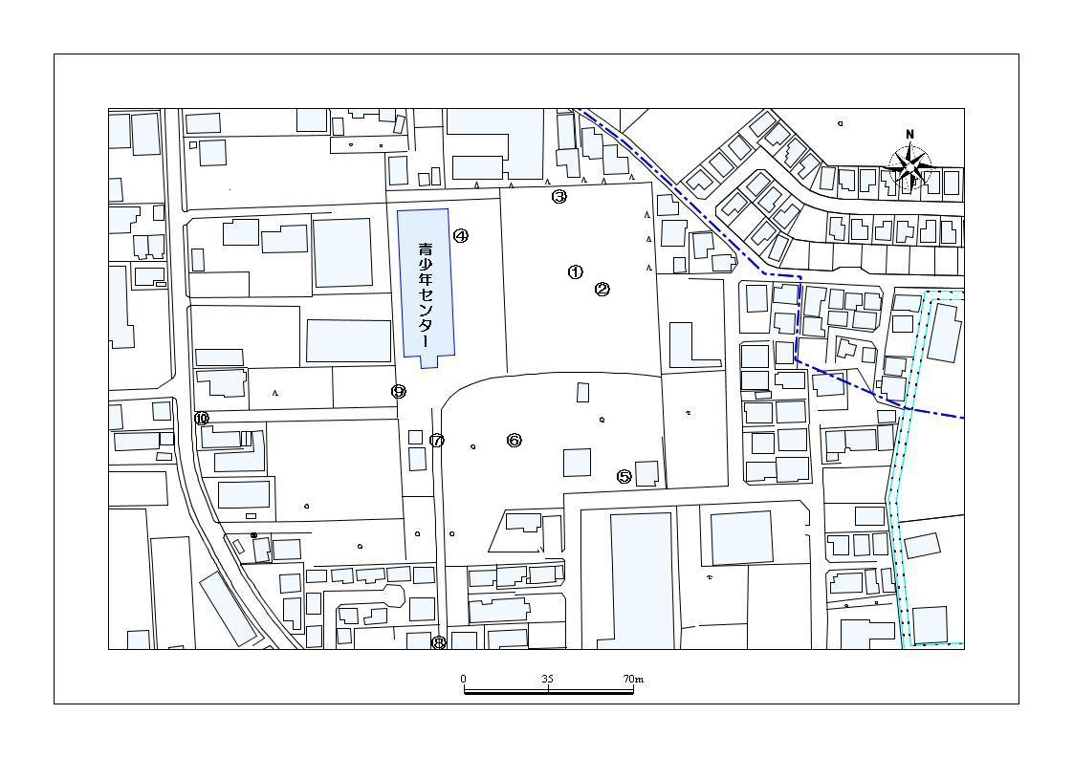
１
２
３
５
６
４
７
８
９
10
○平成２６年１２月８日測定
（単位：マイクロシーベルト/毎時）
測定箇所 |  | 形状 | 100cm | 50ｃｍ | 5cm | 測定箇所 |  | 形状 | 100cm | 50ｃｍ | 5cm
① | ｸﾞﾗﾝﾄﾞ中央 | 芝 | 0.042 | 0.050 | 0.058 | ⑥ | ｷｬﾝﾌﾟ場 | 土 | 0.067 | 0.060 | 0.057
② | ｾｶﾝﾄﾞﾍﾞｰｽ | 土 | 0.037 | 0.048 | 0.044 | ⑦ | ｷｬﾝﾌﾟ場炊事場 | 土 | 0.064 | 0.064 | 0.082
③ | 北門 | 芝 | 0.101 | 0.091 | 0.072 | ⑧ | 南門 | ｱｽﾌｧﾙﾄ | 0.103 | 0.086 | 0.115
④ | 多目的室入口 | 芝 | 0.085 | 0.082 | 0.088 | ⑨ | 西門 | ｱｽﾌｧﾙﾄ | 0.086 | 0.076 | 0.071
⑤ | きぼうの園前 | 芝 | 0.050 | 0.041 | 0.050 | ⑩ | ｾﾝﾀｰ入口 | ｱｽﾌｧﾙﾄ | 0.089 | 0.077 | 0.093

